2019-2020-1大学物理2期末试卷B卷答案

一、选择题（每题3分，共27分）
1. A 2. D 3. B 4. B 5. C 6. D 7. C 8. B 9. C
二 填空题 (共21分)
10．（本题3分）
3/4 1分
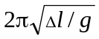 2分
11．（本题3分）
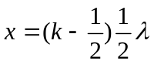，k = 1，2，3，… 3分
12．（本题3分）
d sinθ ＋(r₁－r₂) 3分
13．（本题3分）
π / 2－arctg(n₂ / n₁) 3分
14. （本题3分）
4.33×10⁻⁸ 3分
15. （本题3分）
0.25m_{e}c² 3分

16. （本题3分）
泡利不相容 2分
能量最小 1分

三 计算题 (共52分)
17.（本题6分）
解：(1) 设振动方程为 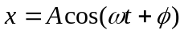
由曲线可知 A = 10 cm , t = 0，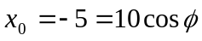，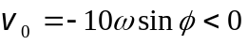
解上面两式，可得 φ = 2π/3 2分
由图可知质点由位移为 x₀ = -5 cm和v ₀ < 0的状态到x = 0和 v > 0的状态所需时间t = 2 s，代入振动方程得
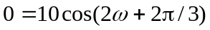 (SI)
则有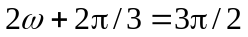，∴ ω = 5 π/12 2分
故所求振动方程为 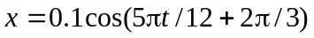 (SI) 2分

18.（本题6分）
解：(1) 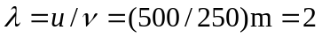 m
波的表达式
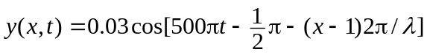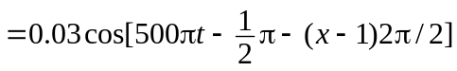
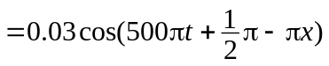 (SI) 3分
(2) t = 0时刻的波形曲线
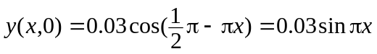 (SI) 3分
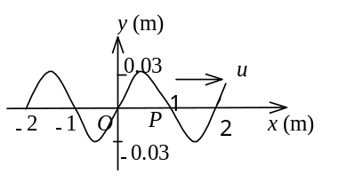

19. （本题5分）
解： 明纹， 2ne＋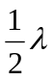＝kλ (k＝1，2，…) 3分
第五条，k＝5，
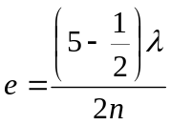＝8.46×10⁻⁴ mm 2分

20. （本题10分）
解：(1) 由单缝衍射明纹公式可知
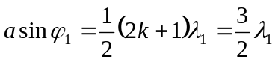 (取k＝1 ) 1分
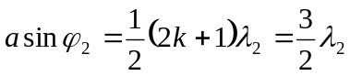 1分
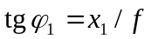 , 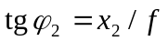
由于 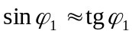 , 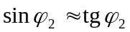
所以 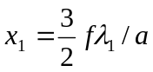 1分
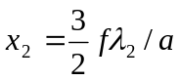 1分
则两个第一级明纹之间距为
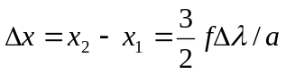=0.27 cm 2分
(2) 由光栅衍射主极大的公式
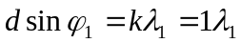
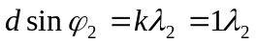 2分
且有 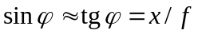
所以  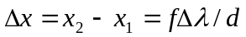=1.8 cm 2分

21. （本题8分）
解：(1) 透过第一个偏振片的光强I₁
I₁＝I₀ cos²30° 2分
＝3 I₀ / 4 1分
透过第二个偏振片后的光强I₂， I₂＝I₁cos²60°
＝3I₀ / 16 2分
(2) 原入射光束换为自然光，则
I₁＝I₀ / 2 1分
I₂＝I₁cos²60°＝I₀ / 8 2分

22. （本题6分）
解：(1) 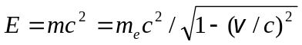 =5.8×10⁻¹³ J 3分
(2) 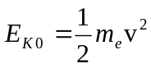= 4.01×10⁻¹⁴ J
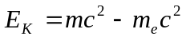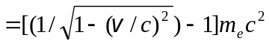 = 4.99×10⁻¹³ J
∴ 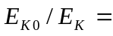8.04×10⁻² 3分

23. （本题6分）
解：(1) 由 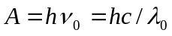
得 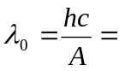5.65×10⁻⁷ m = 565 nm 3分
(2) 由 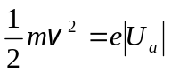 , 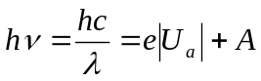
得 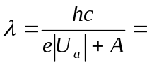1.73×10⁻⁷ m = 173 nm 3分

24. （本题5分）
解：先求粒子的位置概率密度
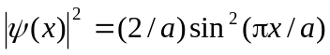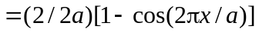 2分
当 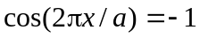时， 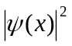有最大值．在0≤x≤a范围内可得 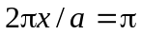
∴ 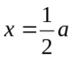． 3分

